Mi primer Jar
- Nos vamos a la estructura del proyecto al apartado de artifacts.
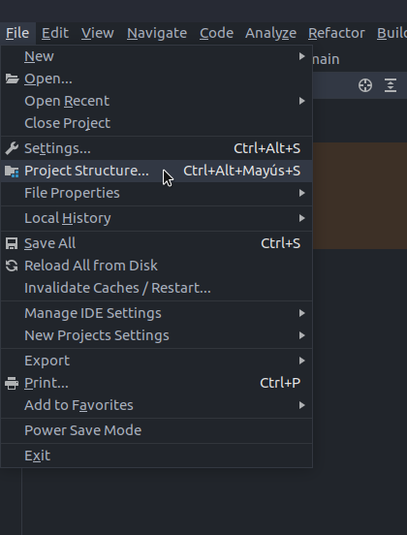
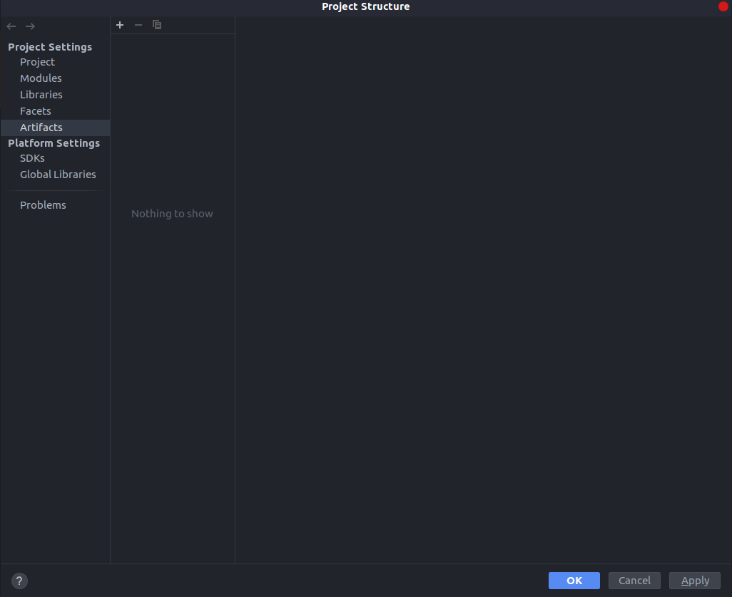
- Luego le damos al + para crear un nuevo artifact
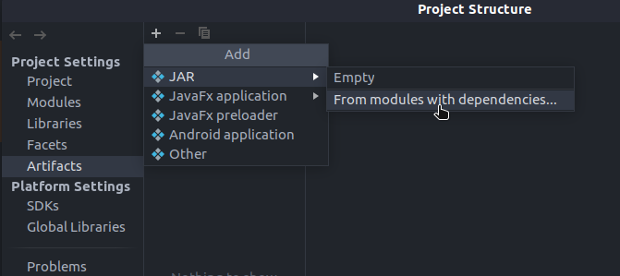
- A continuación seleccionamos nuestra clase main y se nos queda así.
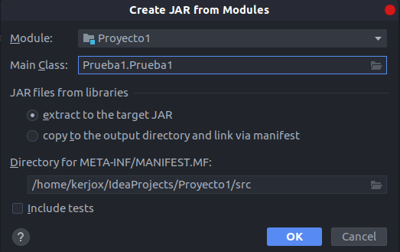
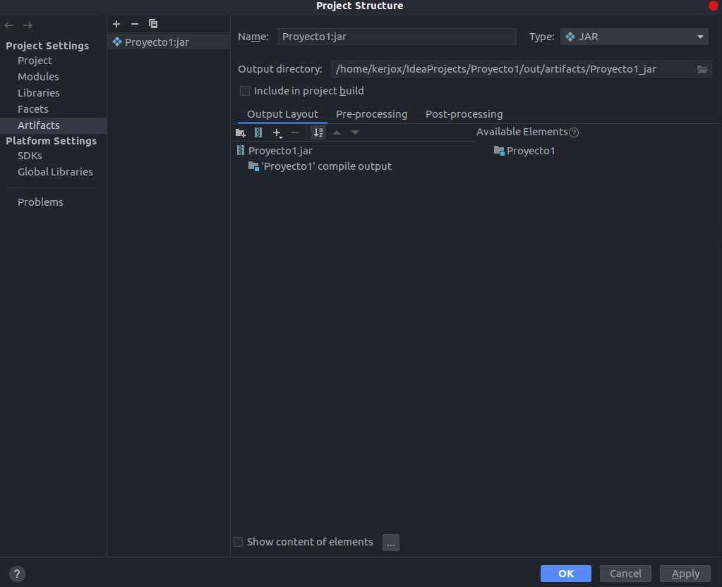
- Damos en Okay, luego nos dirigimos a la barra de arriba al apartado de build→Artifacts y damos en build.
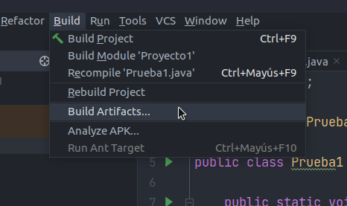
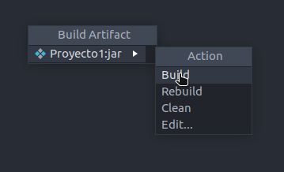
- Vamos a la carpeta donde se ha creado el jar y vamos a ejecutarlo.
